Подготовила Сорокина М.С.
РАССКАЖИТЕ ДЕТЯМ О РОССИИ
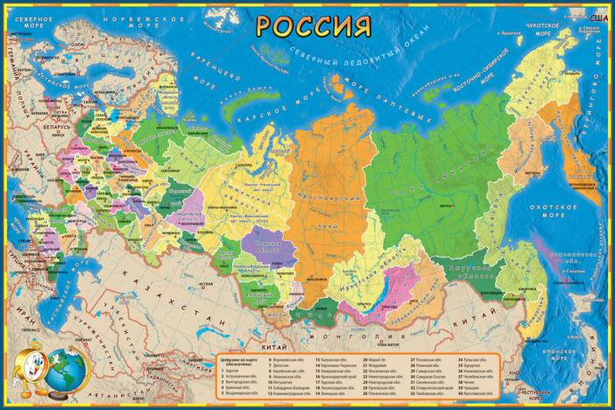
Велика наша Родина, одна из самых больших в мире! Когда на одном ее конце восходит солнце, на другом оно заходит.
Это огромное государство!
Есть в России высокие горы, полноводные реки, глубокие озера, густые леса и бескрайние степи. Наша страна богата многочисленным народом разных национальностей. Государственный язык- русский, на нем говорят все люди живущие в России. Мы гордимся нашей великой Россией, ее разнообразной природой, богатыми недрами, а в особенности- трудолюбивыми и талантливыми людьми, ее населяющими.
От южных морей до полярного края
Раскинулись наши леса и поля.
Одна ты на свете! Одна ты такая —
Хранимая Богом родная земля!
Широкий простор для мечты и для жизни
Грядущие нам открывают года.
Нам силу даёт наша верность Отчизне.
Так было, так есть и так будет всегда!
Эти слова из Государственного гимна нашей страны. Но страна-это не только поля и леса, города и села. Это государство. А каждое государство имеет свои символы, по которым отличается от других.
У нашей страны, как и у всякого уважающего себя государства, есть свои государственные символы. Это флаг, герб и гимн. Познакомьте с этими символами детей, расскажите для чего они.
Флаг объединяет жителей страны, служит опознавательным знаком государства.
Он состоит из трех полос : белой, синей и красной.
Белый означает мир, чистоту. Синий - правду, веру и верность, а красный - отвагу и любовь.
Флаг у нас прекрасный-
Белый, синий, красный!
Белый - мир и чистота,
Синий - верность, небеса,
Красный - мужество, отвага.
Вот цвета родного флага!
Герб - это эмблема государства, он может быть и у города.
Герб России используют на государственных печатях, официальных и важных документах. Например, на паспорте гражданина России. А также на монетах, чтобы можно было отличить российские монеты от денежных знаков других стран.
Золотой орел двуглавый -
Символ силы, символ славы
И могущества державы.
Храбрый воин на щите-
Он копьем врага разит,
Он Отчизну защитит
И поможет ей в беде!
Гимн - это торжественная хвалебная песня, посвященная Родине, но тоже является символом государства. В ней воспеваются величие и красота родной страны. Когда люди хором поют гимн, они чувствуют поддержку друг друга, единение, понимают что вместе они сильны и могут справиться с любой бедой.

